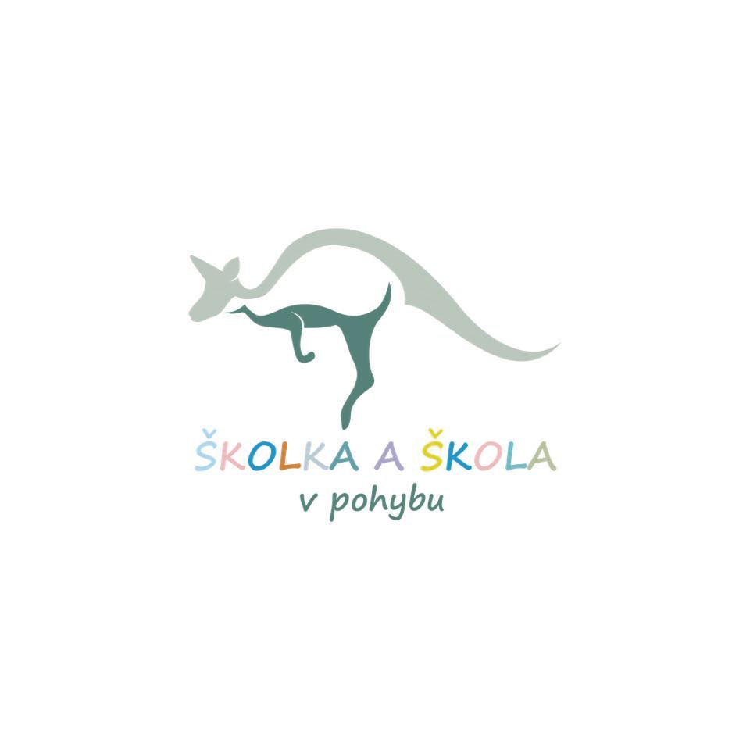
PŘIHLÁŠKA NA PŘÍMĚSTSKÝ TÁBOR

Příměstský tábor se Školkou a školou v pohybu se bude konat v následujících termínech:
- turnus: 06.07.-10.07.2026
2. turnus: 13.07.-17.07.2026
3. turnus: 20.07. -24.07.2026
4. turnus: 27.07.-31.07.2026
Jméno a příjmení dítěte: ___________________________________________
Datum narození: _________________________________________________
Jméno a příjmení zákonného zástupce (rodiče):
_______________________________________________________________
Telefon, e-mail: _________________________________________________
Turnus: ________________________________________________________

Pokud má Vaše dítě stravovací omezení, prosím, uveďte:

Má Vaše dítě další zdravotní omezení (alergie, astma apod.):

V případě, že Vaše dítě užívá pravidelně léky, prosím, uveďte jaké a zda je nutné je podávat i během konání tábora:

Potvrzuji a svým podpisem souhlasím se zpracováním a uchováním poskytnutých údajů pro potřeby související s poskytováním služby i pro dokumentaci aktivit příměstského tábora. Poskytnuté osobní údaje budou využity v souladu se zákonem č. 101/20000 Sb. o ochraně osobních údajů. Data budou chráněna před zneužitím.

Dále dávám souhlas s tím, že tábor bude fotografován a fotky budou zveřejněny.

Datum a podpis:

Vážení rodiče,
příměstský tábor pořádaný školkou a školou v pohybu je určen především pro děti, kteří nastupují v září do školy a zaměřuje se na všestranný pohyb a sociologicko-pedagogickou výchovu dětí. S dětmi budou po celou dobu pracovat kvalifikovaní trenéři Jiří Vosyka, Jiří Musil, Radek Čížek a Vojtěch Hanus, kteří pro děti připraví mnoho sportovních aktivit a hromadu zábavy.

Základní informace:
Program začíná každý den v 8.00 hod. Děti se sejdou u vstupu do areálu FC CHEB a tam si je také budete moci od 16.00 hod. vyzvednout. Děti by s sebou měly mít sportovní oblečení, sportovní obuv ručník, mýdlo, ev. nutné léky.
Příměstský tábor je koncipován jako ucelený program včetně občerstvení, pitného režimu a veškerých aktivit.
Strava (oběd, svačina, pitný režim) je zajištěna.

Cena za 1 turnus (týden) příměstského tábora činí 3500,- Kč.

Způsob úhrady:
Převodem na bankovní účet č 2701837080/2010 , po zaslání závazné přihlášky Vám bude přidělen variabilní symbol a sdělen termín úhrady.

Storno podmínky:
Při odhlášení dítěte 1-7 dní před nástupem na tábor činí storno poplatek 50% z ceny tábora. V den nástupu na tábor je to 100%. Poplatek se neplatí, pokud se po domluvě s trenéry dítě zúčastní jiného turnusu tábora.

V případě dotazů se můžete obrátit na Jiřího Vosyku, tel.: +420 792 311 395
Vyplněné přihlášky zasílejte na e-mail: skolkaaskolavpohybu@seznam.cz nebo odevzdejte do školek, kde budou přihlášky dány trenérům.
Kontakt na trenéry:
Jiří Vosyka tel.: +420 792 311 395
Jiří Musil tel: +420 605 253 125

